ТЕПЛОВА ІЗОЛЯЦІЯ ТРУБОПРОВІДІВ З ПІНОПОЛІУРЕТАНУ ДЛЯ СИСТЕМ ТЕПЛОПОСТАЧАННЯ

THERMAL INSULATION OF PIPELINES MADE OF POLYURETHANE FOAM FOR HEAT SUPPLY SYSTEMS

Наукові керівники — кафедра теплових електростанцій та енергозберігаючих технологій,
кандидат технічних наук, доцент Лужанська Ганна Вікторівна
cтарший викладач, Губар Лілія Борисівна
Бакалаври — Волков Дмитро, Рак Олександр

Supervisors: Department of Thermal Powel Plants and Energy Saving Technologies
PhD, Associate Professor Luzhanska Gаnna
Senior Lecturer Hubar Liliia
Bachelors students - Volkov Dmytro, Rak Oleksandr

Анотація: Ефективна робота системи теплопостачання багато в чому залежить від виду та типу утеплювача теплової мережі. Широку популярність за своїми техніко-економічними показниками завоював пінополіуретан (ППУ), який є одним із найбільш затребуваних матеріалів у даній енергетичній галузі. Для досягнення енергозберігаючого ефекту утеплення труб пінополіуретаном виконують різними способами.
Ключові слова: теплові мережі, теплова ізоляція, пінополіуретан.

Abstract: The efficient operation of the heat supply system largely depends on the type and type of insulation in the heating network. Polyurethane foam (PPU), which is one of the most popular materials in this energy sector, has gained wide popularity in terms of its technical and economic indicators. To achieve an energy-saving effect, pipes are insulated with polyurethane foam in various ways.
Key words: heat supply system, thermal insulation, polyurethane foam

Одним із основних елементів енергоструктури є теплові мережі. Від якості їх прокладання, надійності та застосування сучасних теплоізоляційних матеріалів значною мірою залежать параметри теплоносія (кількість теплової енергії, температура), яку отримає споживач.
На енергетичному ринку сучасних теплоізоляційних матеріалів представлено різноманітну кількість утеплювачів, які значно відрізняються між собою за технічними показниками.
Раніше для боротьби з тепловими втратами у теплових мережах використовувалась скловата. В даний час практично скрізь застосовуються попередньо ізольовані труби. Широку популярність за своїми техніко-економічними показниками завоював пінополіуретан (ППУ) [1], який є одним із найбільш затребуваних матеріалів у даній енергетичній галузі та є лідером у даному сегменті. Крім пінополіуретану застосовують мінеральну вату та пеностирол, але вони значно поступаються за енергетичними показниками (таблиця 1).

Пінополіуретан являє собою спінений синтетичний матеріал на основі полімерних компонентів поліолу та діізоціанату, з порожнечами, що займають до 90% обсягу. Має низьку теплопровідність, хорошу шумопоглинаючу здатність і малу вагу.

Застосування пінополіуретану як утеплення трубопроводів теплової мережі дозволяє не тільки знизити тепловтрати і зменшити шум, а й захистити труби від корозії.

Для утеплення труб пінополіуретаном зазвичай використовують три способи [2].

Таблица 1 – Порівняльна характеристика утеплювачів
Найменування утеплювача | Щільність матеріалу, кг/м³ | Коефіцієнт теплопровідності, (Вт/м*^{о}С) | Термін експлуатації, років | Діапазон робочих температур, ^{о}С
Пінополіуретан | 40-80 | 0,02-0,03 | 25-30 | -120 … +180
Мінеральна вата | 50-150 | 0,052-0,058 | не більше 5 | -40 … +350
Полістирол | 30-60 | 0,04-0,05 | не більше 7 | -50 … +110

Спосіб шкаралупу (трубна оболонка) являє собою заливання матеріалу в прес-форму, потім надягання на трубу та заливання клеєм (рис 1).

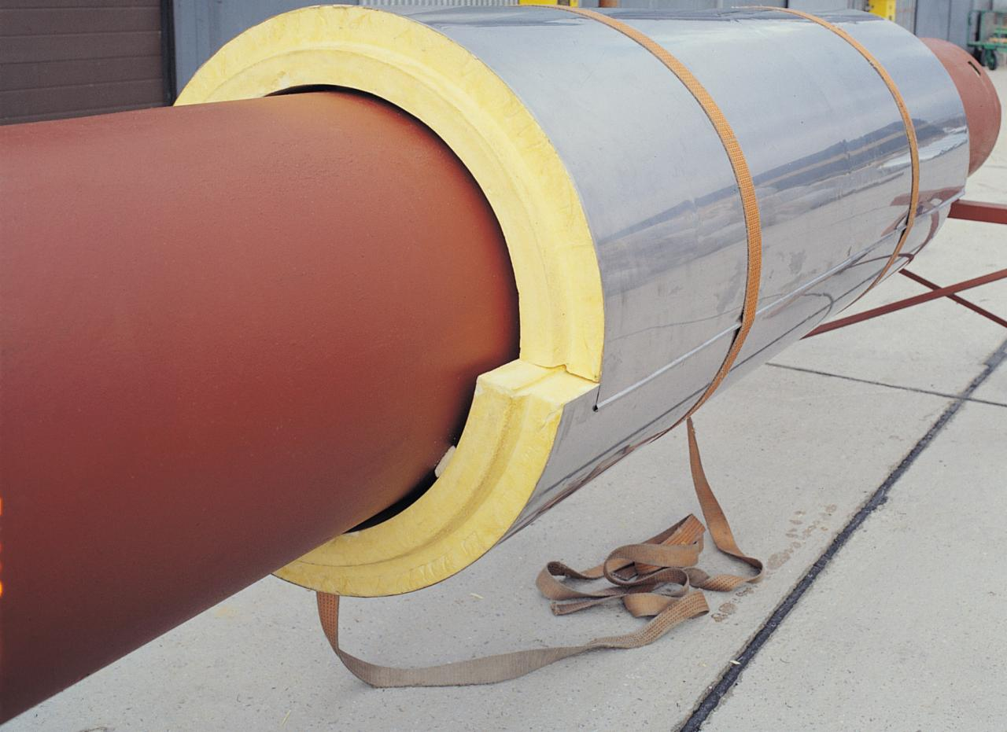

Рис 1 – Шкарлупа ППУ

Другий спосіб утеплення труби полягає у напиленні ППУ на трубу у вигляді піни, при цьому забезпечується безшовне нанесення утеплювача (рис 2).

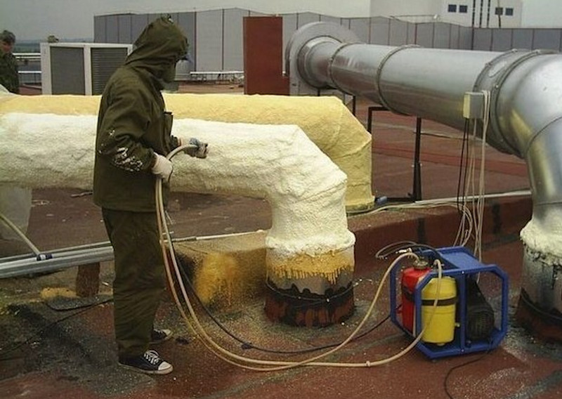

Рис 2 – Напилення ППУ

Третій спосіб утеплення – це заливка. Між основною трубою та обшивкою з поліетилену заливається пінополіуретанова суміш, що дозволяє оптимізувати виробництво, оскільки знижується кількість операцій, збільшується міцність конструкції, досягається високий рівень температурної стійкості (рис 3).

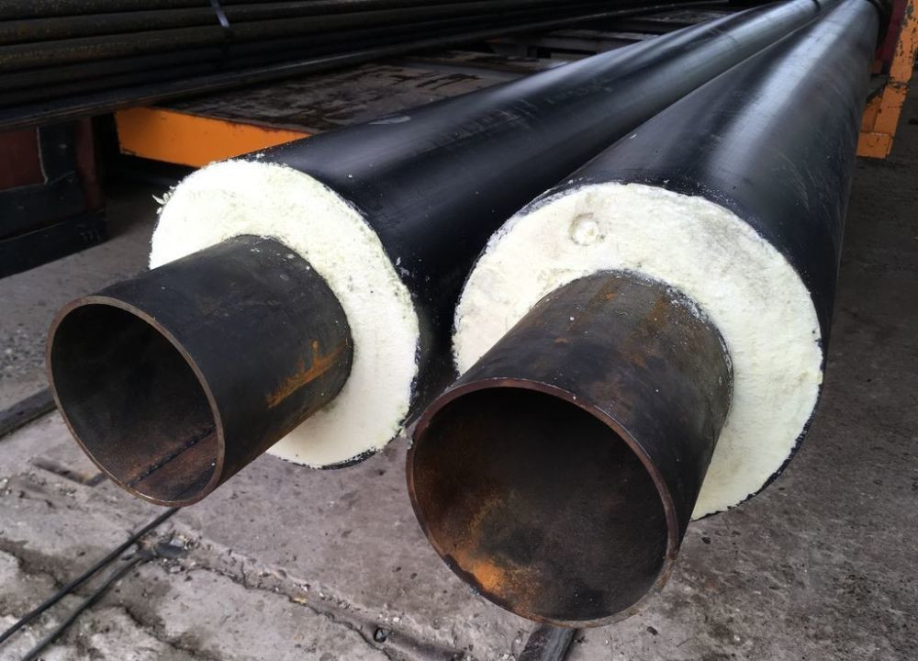

Рис 3 – Заливка ППУ

Пінополіуретанова ізоляція для тепломереж – це покриття, що дозволяє модернізувати існуючі або прокласти нові теплотраси для відповідності сучасним нормам будівництва і в той же час досягти значного енергозберігаючого ефекту в системах теплопостачання.

Список літератури

1. ГСТУ 34-204-88-002-98. Труби для теплових мереж з тепловою ізоляцією з пінополіуретану і захисною оболонкою з поліетилену. Загальні технічні умови. Міністерство енергетики України, Державний комітет будівництва, архітектури та житлової політики України, м. Львів, 1998.

2. Рекомендації по проектуванню поперденьоізольованих трубопроводів. Корпорація «Енергоресурс-Інвест». Львів 2019. – 84 с.

